尋隱者不遇 賈島
松下問童子，言師採藥去；
只在此山中，雲深不知處。
有一個人到山中拜訪老朋友，但是他的朋友不在，
在松樹底下他遇到一位兒童，
兒童告訴他你要找的人是我的老師，他採藥去了，
雖然他只是在這個山中，但是山上雲霧這麼厚，我不知道他在哪裡。
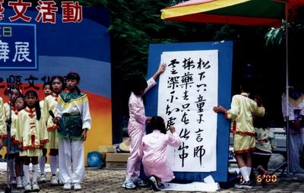
這是以兒童入詩的。賈島的詩就向王維的詩一樣，詩中有畫畫中有詩。在這首詩中我們彷彿看在山中、在雲霧繚繞中孩童和詢問的對話。松樹是清高、是典雅。山中採藥有著修道的深層意境。在飄飄渺渺中，雲身不知處，灑脫自在。
尋隱者不遇是尋找友人的詩。
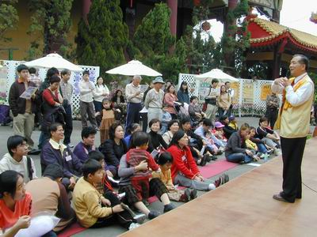
小朋友想想看：有哪些詩是以兒童和大人的對話來做描述呢？對了！最常見的就是賀之章的回鄉偶書和杜牧的清明，請你把這兩首詩寫下來。
清明 作者：
內容

回鄉偶書 作者：
內容

